ПАМЯТКА по профилактике гриппа птиц
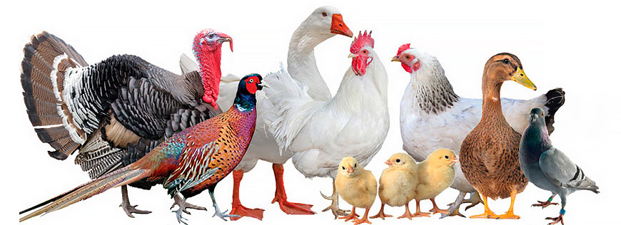
Грипп птиц – вирусное заболевание, поражающее сельскохозяйственных и диких птиц, восприимчив к данному заболеванию и человек.
Факторами передачи вируса являются корма, яйцо, тушки погибших и убитых птиц, перо, экскременты, обменная тара, инвентарь и др. Заражение в основном происходит при попадании вируса в органы дыхания, но возможно внедрение вируса через пищеварительный тракт при поедании зараженных кормов и слизистую оболочку глаза.
Признаки болезни. Инкубационный период (период от момента заражения до проявления признаков заболевания) составляет 1-7 дней. У пораженной птицы наблюдается сонливость, чихание, хриплое дыхание, синюшность гребня и сережек, слезотечение, взъерошенность оперения, параличи шеи и конечностей, отеки головы, шеи, шаткая походка, явления диареи, снижение или полное прекращение яйценоскости. Птичий грипп характеризуется высоким процентом смертности. Лечение не разработано и нецелесообразно. Ввиду опасности распространения возбудителя больную птицу уничтожают.
Владельцам птицы рекомендуется не допускать:
- контакта домашней птицы с дикими и синантропными птицами, в том числе отлов дикой водоплавающей птицы для содержания в личных подсобных хозяйствах;
- потрошение охотничьих трофеев дичи на территории дворов и скармливание отходов домашней птице;
- посторонних лиц в местах содержания домашней птицы;
- употребление в пищу и скармливание животным подозрительной в заболевании птицы.
Владельцам птицы необходимо обеспечить следующее:
- поение птиц осуществлять, не допуская их к открытым водоемам, где останавливается дикая птица;
- содержание птиц в условиях, исключающих контакт с дикими и синантропными птицами (безвыгульное содержание, ограждения из сетки, оборудование навесов, отпугивание и т.п.);
- приобретение молодняка птицы и инкубационного яйца осуществлять из благополучных источников;
- изолированное хранение кормов и инвентаря по уходу за домашними птицами в закрытом помещении;
- проведение своевременной уборки дворовых территорий;
- кормление птиц осуществлять в помещении в целях недопущения россыпи кормов на выгуле и привлечении диких птиц;
- при первых признаках заболевания, аномального поведения птиц и случаях внезапного массового падежа птицы необходимо немедленно обратится в государственную ветеринарную службу Санкт-Петербурга: телефоны 461-90-18, 8-931-968-62-70.

